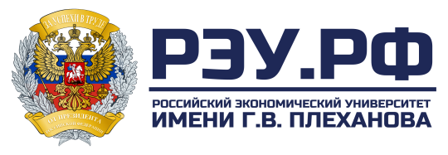
МИНИСТЕРСТВО НАУКИ И ВЫСШЕГО ОБРАЗОВАНИЯ РОССИЙСКОЙ ФЕДЕРАЦИИ
федеральное государственное бюджетное образовательное учреждение высшего образования
«Российский экономический университет имени Г.В. Плеханова»
Пермский институт (филиал)

«УТВЕРЖДАЮ»
Рассмотрено и одобрено
Цикловой методической комиссии

Протокол №______ от «___» ________________ 202__ г.

Председатель ЦМК _____________ /И.О. Фамилия/
Заведующий учебной частью

_____________ /Е.К. Евтеева/

«______» ______________ 202__ г.

ТЕМЫ ЗАДАНИЙ
НА ВЫПОЛНЕНИЕ КУРСОВОГО ПРОЕКТА (РАБОТЫ)

специальности _______________________________________
курса ____________ группы __________
по дисциплине / МДК ________________________________________

Дата выдачи задания: «______» ______________ 202__ г. Срок выполнения: «______» ______________ 202__ г.

№  п/п | Фамилия, имя, отчество обучающегося | Тема курсового проекта (курсовой работы) | Руководитель
1 | 2 | 3 | 4
1.
2.
3.
4.
…
…
…

